Kontrola přístroje před spuštěním po delší době nepoužívání – mlha PROFI 15L
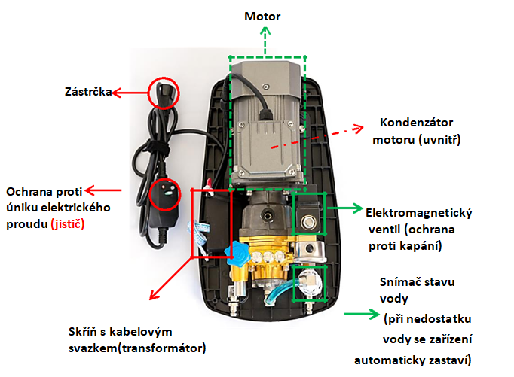

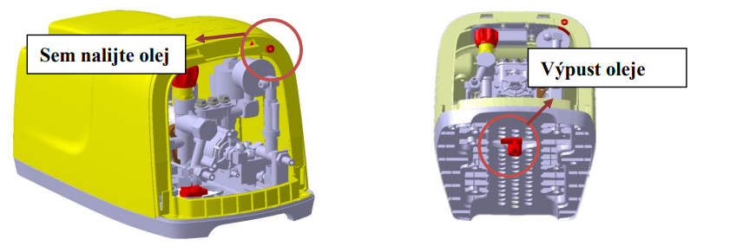
- Vyměňte olej, když na stroji svítí kontrolka "Vyměnit olej" nebo po delší době nepoužívání zařízení. Očistěte okolí výpusti, otevřete vypouštěcí ventil, vypusťte olej a stříkačkou naplňte nový do čerpadla - 40ml oleje (motorový olej 5 – 30 W)
Použitý olej můžete odevzdat v oficiálním sběrném místě pro likvidaci nebo recyklaci motorových olejů. Mezi místa, která tuto službu poskytují, patří obchod, kde byl zakoupen nový olej, autoservis nebo obecní recyklační středisko.

- Zkontrolujte olejové těsnění, je třeba je vyměnit po 800-1500 hodinách provozu (konečný čas závisí na počasí, kvalitě vody a tlaku stroje), když je tlak nižší než normální, například když jej snížíte na pouhých 40 ~ 45 barů a stroj pracoval dlouho, pak se musí vyměnit vodní těsnění a olej. Když životnost těsnění skončí, voda se dostane do základny čerpadla (kde je olej), voda se smísí s olejem a ocelové části brzy zreziví a po několika měsících se zlomí.

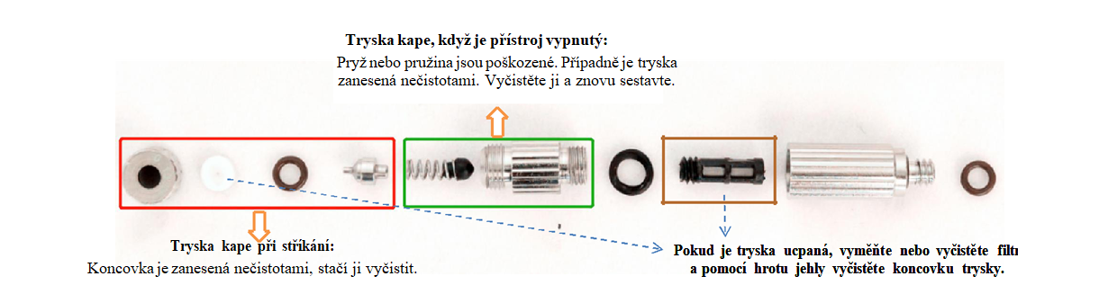
- Kontrola trysek

Odkaz na servisní video :

https://youtu.be/_6_v8YkJKew

.

